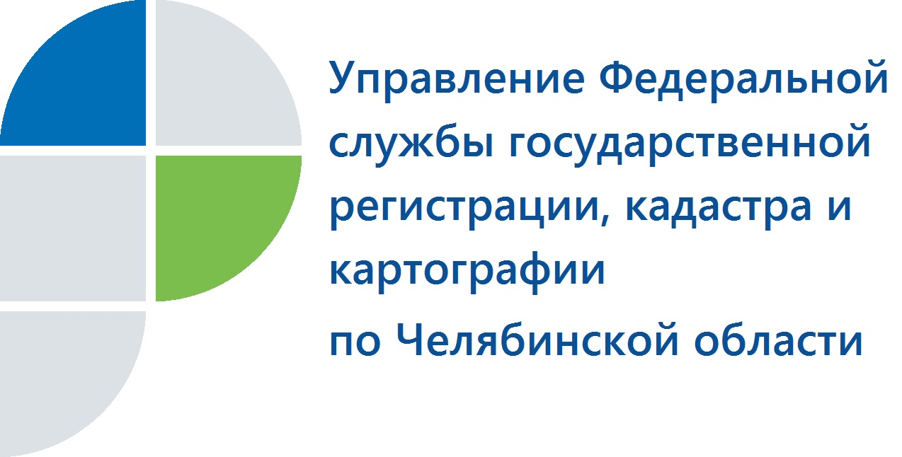
09.11.2015
Госрегистрация недвижимости осуществляется всего лишь в два этапа

Заявители, регистрируя права и сделки с недвижимым имуществом в Управлении Федеральной службы государственной регистрации, кадастра и картографии по Челябинской области, проходят две процедуры.
Заявители Управления Росреестра по Челябинской области порой становятся участниками различных опросов. Так, в ходе формирования «Национального рейтинга состояния инвестиционного климата в субъектах Российской Федерации» гражданам и юридическим лицам задавались вопросы из сферы госрегистрации.
Один из таких вопросов касался количества пройденных процедур при осуществлении Управлением Росреестра государственной регистрации прав собственности на объекты недвижимого имущества или сделок с ними. Чаще всего заявители, отвечая на данный вопрос, правильно указывают два этапа этого процесса: представление документов для проведения госрегистрации и получение готовых документов. Правда, иногда южноуральцы ошибочно к этим двум процедурам прибавляют все те, которые им пришлось пройти в других учреждениях (горрайадминистрациях, БТИ, у нотариусов и т.д.).

В связи с этим нелишне напомнить, что при сборе документов, необходимых для государственной регистрации, посещение многих присутственных мест можно избежать. В соответствии с Федеральным законом от 27.07.2010 № 210-ФЗ «Об организации предоставления государственных и муниципальных услуг» Управление Росреестра по Челябинской области посредством использования единой системы межведомственного взаимодействия само запрашивает ряд документов. С их перечнем можно ознакомиться на сайте (www.to74.rosreestr.ru), на информационных стендах в отделах Управления, в специальных брошюрах, которые специалисты выдают заявителям.

Пресс-служба Усть-Катавского отдела Управления Росреестра
по Челябинской области

